Прайс лист спецодежда и спец обувь
Г.Алматы,Чайковский 22
Тел: +7(727)338-34-39; +7(701)940-42-20;+7(778)126-27-89
E-mail: coveralls.kz@gmail.com
www.coveralls.kz
Летняя спецодежда
 | Наименование | картина | Цена | Код
1 | Костюм с полукомбинезоном (синий с желтым) | 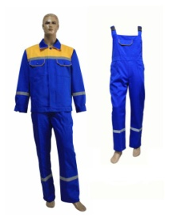 | 4200тг | AT-300
2 | Костюм с полукомбинезоном (темно-синий с васильком) | 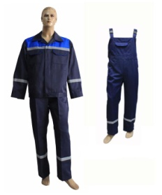 | 4200тг | AT-301
3 | Костюм «Рабочий» темно-синий с василковым (куртка и брюки) | 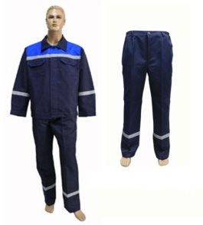 | 3300тг | AT-305
4 | Костюм «Рабочий» синий с черным (куртка и брюки) | 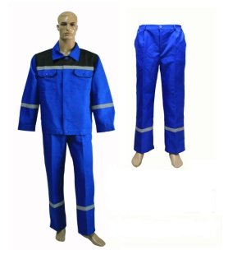 | 3300тг | AT-306
5 | Костюм «Рабочий» синий с желтый (куртка и брюки) | 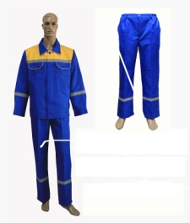 | 3300тг | AT-308
6 | Костюм летний (синий) | 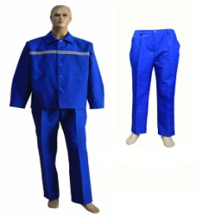 | 2000тг | AT-303
7 | Костюм летний (темно-синий ) | 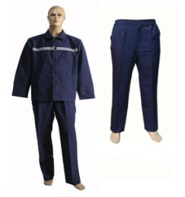 | 2000тг | AT-304

Летняя спец обувь
 | Наименование | картина | Цена | Код
1 | Демисезонный Ботинки летние | 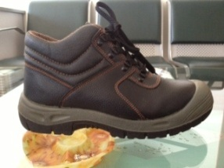 | 5500тг | S004
2 | Полуботинки летние | 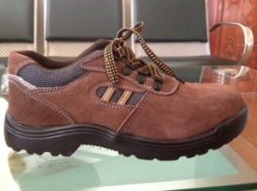 | 3500тг | S002
3 | Демисезонный Ботинки | 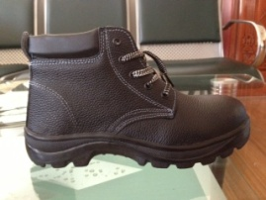 | 3300тг | S003
4 | Полуботинки летние | 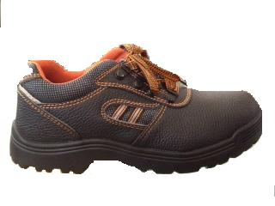 | 3000тг | S001
5 | Демисезонный Ботинки | 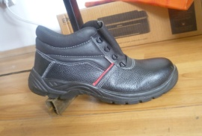 | 3800тг | S005
6 | Ботинки летние | 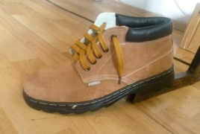 | 5000 тг | I 130

Зимняя спецодежда
1 | Зимняя куртка с брюками темно-синий | 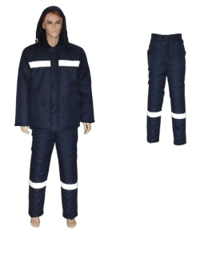 | 6500 тг | АТ-111
2 | Куртка с полукомбинезоном синиц с желтым | 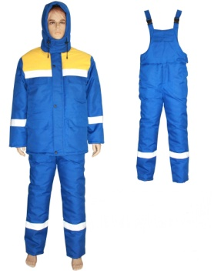 | 7400 тг | АТ-112
3 | Зимняя утепленная куртка с брюками серый | 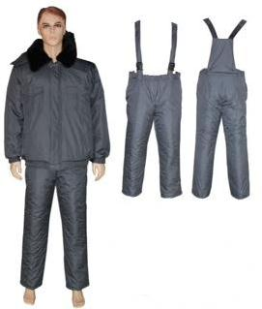 | 9800 тг | АТ-116
4 | Куртка с полукомбинизоном серый с красным | 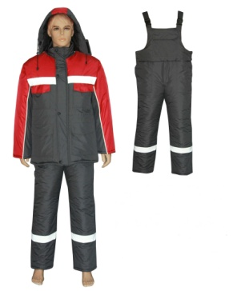 | 9500 тг | АТ-117
5 | Куртка с полукомбинезоном темно-синий с черным | 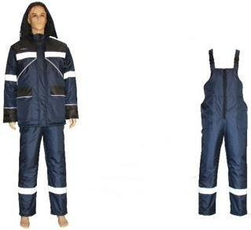 | 15000 тг | АТ-118
 | Куртка с полукомбенизоном синий с черным | 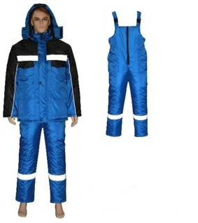 | 9700 тг | АТ-122

Каски
 | Наименование | картина | Цена | Код
1 | Каска "Стандарт"  (Цвет:красный,желтый,синий,белый.) |  | 1000тг | A002
2 | Каски "Мастер"  (Цвет:красный,желтый,синий,белый.)  ABS материала | 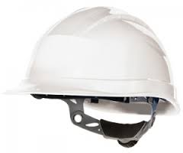 | 2000тг | A002-1

